Valsts policijas koledža

Rīgā

27.11.2019 | Iekšējie noteikumi Nr. 17
Grozījumi Valsts policijas koledžas 2014.gada 9.janvāra iekšējos noteikumos Nr.2 “Profesionālās pilnveides un pieaugušo neformālās izglītības programmu izstrādes un īstenošanas kārtība Valsts policijas koledžā”

Izdoti saskaņā ar

Valsts pārvaldes iekārtas likuma
72. panta pirmās daļas 2. punktu

Izdarīt Valsts policijas koledžas 2014.gada 9.janvāra iekšējos noteikumos Nr.2 “Profesionālās pilnveides un pieaugušo neformālās izglītības programmu izstrādes un īstenošanas kārtība Valsts policijas koledžā” šādus grozījumus:
- Izteikt 48.¹ punktu šādā redakcijā:
“48.¹ Apliecību sagatavo elektroniski A5 formātā uz zila fona ar pārejošu krāsas gammu. Uz apliecības paraksta vietā attēlo paraksta tiesīgās personas paraksta foto kopiju”.
- Izteikt 48.⁴ punktu šādā redakcijā:
“Aizstāt 48.⁴ punktā vārdus “nosūta iestādei” ar vārdiem “elektroniski nosūta klausītājam un iestādei””.
- Izteikt 11.pielikumu šādā redakcijā:
“11.Pielikums
Valsts policijas koledžas
2014.gada 9.janvāra
iekšējiem noteikumiem Nr.2

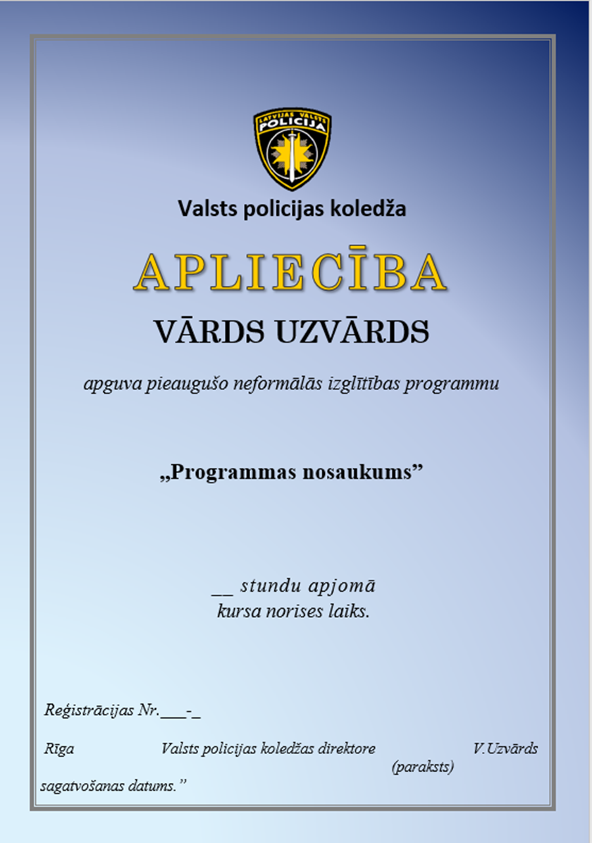

Saskaņots ar Valsts policiju 2019.gada 26.novembrī (atzinums Nr.20/599194)

Direktore D.Tarāne

ŠIS DOKUMENTS IR PARAKSTĪTS AR ELEKTRONISKO PARAKSTU UN SATUR LAIKA ZĪMOGU

Aļona Pavlova, 67219634
alona.pavlova@koledza.vp.gov.lv
26.11.2019
NOSŪTĪŠANAS UZDEVUMS:
VPK Nodrošinājuma nodaļa (dokumentu pārvaldības struktūrvienība) | - 1 eks.
VPK direktora vietnieks (studiju un mācību jautājumos) | - 1 eks.
VPK direktora vietnieks (dienesta un administratīvajos jautājumos) | - 1 eks.
VPK Izglītības koordinācijas nodaļa | - 1 eks.
VPK Tiesību zinātņu katedra | - 1 eks.
VPK Policijas tiesību katedra | - 1 eks.
VPK Humanitārā katedra | - 1 eks.
VPK Sporta katedra | - 1 eks.
VPK Profesionālās pilnveides nodaļa | - 1 eks.
VPK Kinoloģijas nodaļa | - 1 eks.
VPK Latgales filiāle | - 1 eks.
Kopā: | 11 eks.

Sagatavoja:
Valsts policijas koledžas
Nodrošinājuma nodaļas A.Pavlova
Vecākā speciāliste
26.11.2019.

